《任务-全账号功能检查及问题记录》
【任务说明】
任务名称：全账号功能检查及问题记录
完成时间：01.28上午
完成要求：仔细检查每个账号的功能，并做详细记录（只做记录，完成再一起逐个一起讨论后再实现。

(1级) 系统总管理员：admin （周）
部门与人员管理------->部门信息管理
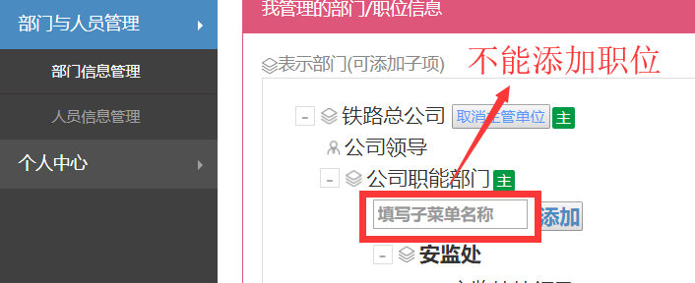
建议：有职位的添加

部门与人员管理------->人员信息管理
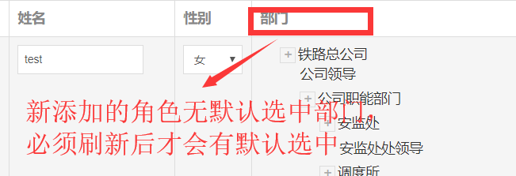
建议：简单的话，建议修复
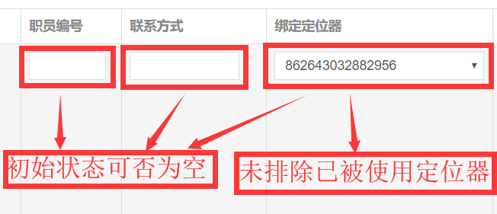
建议：信息应该可以为空

(2级) 站段管理员：福州admin（周）
功能与admin相同，修复admin即此处也修复

(2级) 站段领导：段领导1

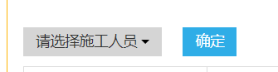
建议：此功能在此处无用，建议删除（宋，熊）
问题：点击此工单时，显示的仍然是5207工单（宋，熊）

作业门开锁情况查询: （宋，熊）
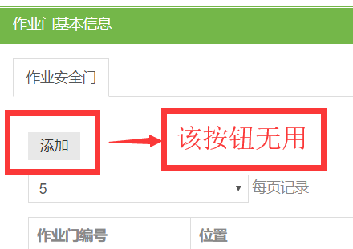
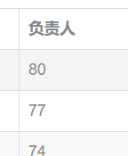
问题：此处负责人显示的不是名字而是ID号（宋，熊）

(2级) 站段作业计划管理员：计划admin
工单管理------->作业计划整理

添加工具时，仓库不需要手动填写，自动填充。（宋，熊）
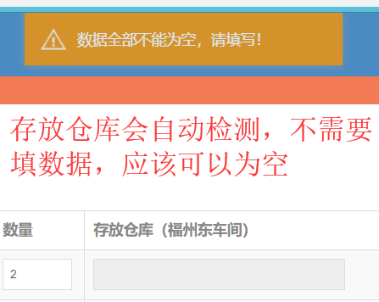
核心人员
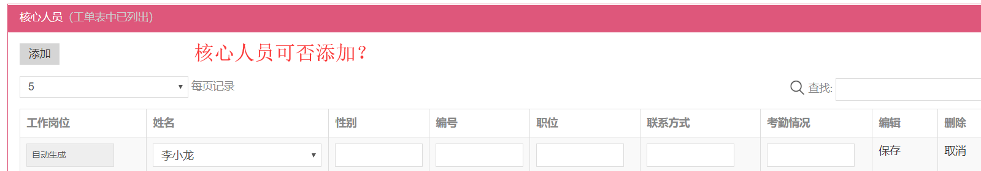
同时，性别、编号、职位、联系方式都不能修改 （宋，熊）

(3级) 车间管理员：福州东admin

施工上线人员管理
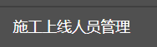
此处没有下拉，与其它按钮不同，使用起来不太适应
建议：新增一栏子菜单，添加相同字段（周）

高铁作业门管理------->作业门基本信息管理

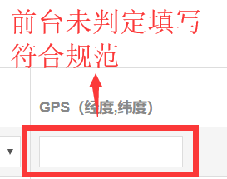
高铁作业门管理------->安全锁管理
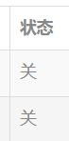
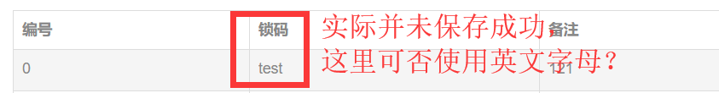

转态栏如果只有开关显示，建议增加下拉，锁码，讨论（周）

(4级) 工区仓库管理员：直属仓库admin

仓库/工器具管理------->工器具信息管理（宋、熊）

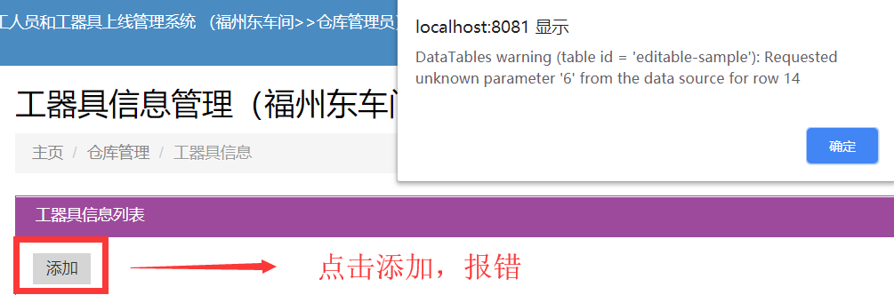

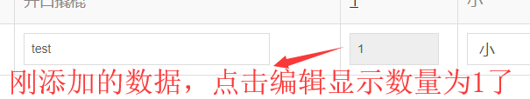
1）新添加的，数量显示为0，且可点击到工具详情页，新添加后再编辑数量应一致还是0（宋、熊）
2）工具类别中，删除类别时要判断该类别下是否有工具，如果有阻止删除并提示“该类别下有工具，请先移除！”。（宋、熊）

